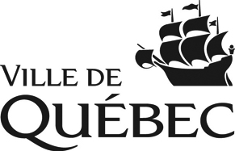
Concours d’art public
Formulaire d’identification du candidat

Service de la culture et du patrimoine

1. Renseignements sur l’identité du candidat

Nom de famille |  |  | Prénom
Adresse du domicile (numéro, rue, appartement) |  |  |  |  | Ville
Province | Code postal | Téléphone |  | Courriel

2. Déclaration de l’artiste

Je déclare, par la présente, que je suis citoyen canadien ou résident permanent.

Le fait d’envoyer ce formulaire par courrier électronique constitue ma signature.

